AgroSmart
Sistema híbrido de decisión agronómica para Argentina
basado en Prolog y Random Forest

Trabajo Final Integrador
Materia: Fundamentos de Inteligencia Artificial
Carrera: Maestría en Gestión y Desarrollo IA
Institución: Universidad CAECE

Autores
Fernando Cáceres
Ezequiel Díaz Fernández
Mayo 2026

Resumen ejecutivo
AgroSmart es un sistema de recomendación de cultivos extensivos para Argentina que combina razonamiento simbólico (Prolog) con predicción cuantitativa (Random Forest). Dado un lote caracterizado por su región productiva y un conjunto reducido de variables agronómicas (suelo y clima), el sistema responde tres preguntas en cascada: qué cultivos son aptos, cuánto se estima producir y qué riesgos enfrenta el lote.
El sistema se construyó a partir de un dataset maestro consolidado en tiempo real desde tres APIs públicas: el Ministerio de Agricultura, Ganadería y Pesca (MAGyP) para producción y rendimientos, Open-Meteo para clima histórico de reanálisis ERA5, y SoilGrids para propiedades físico-químicas del suelo. La consolidación cubre 11 cultivos extensivos sobre 30 departamentos representativos de las regiones Pampeana, NOA y NEA, con 25 campañas (2000/01 a 2024/25), totalizando 3.786 registros georreferenciados.
El componente cuantitativo entrena un Random Forest independiente por cultivo sobre 12 features de suelo y clima. Los resultados van desde un R² de 0,82 para algodón —el cultivo mejor predicho, donde la capacidad de intercambio catiónico explica buena parte de la varianza— hasta un R² de 0,02 para maní, cuyo rendimiento depende fundamentalmente de variables que no están en el dataset. El componente simbólico está implementado en SWI-Prolog y aplica reglas de aptitud, riesgo y recomendación cuyos umbrales no se hardcodearon: provienen de percentiles calculados sobre el propio dataset argentino.
El aporte propio del trabajo es la cascada que integra ambas capas. Para un lote dado, la consulta a Prolog identifica los cultivos aptos y los riesgos agronómicos; para cada cultivo aprobado, el modelo cuantitativo predice rendimiento e intervalo de confianza al 95% y el sistema confronta esa predicción contra los percentiles esperados de la zona, marcándola explícitamente si cae bajo el P10. La evaluación de un lote es instantánea (< 1 segundo) y se expone tanto vía CLI como vía una aplicación web Streamlit pensada para la defensa oral.
El diferencial del sistema respecto de un clasificador puro es la explicabilidad: cada recomendación viene acompañada de la justificación simbólica que la sustenta, y cada predicción cuantitativa se interpreta dentro del rango histórico de la zona. El diferencial respecto de un sistema experto puro es la cuantificación: el productor no solo sabe qué cultivos son aptos, sino cuánto puede esperar producir y con qué incertidumbre.

Índice
Este índice se genera automáticamente desde los títulos del documento. Si los números de página no aparecen al abrir el archivo en Microsoft Word, hacer click derecho sobre el índice y seleccionar “Actualizar campo” (o presionar F9 con el cursor sobre el índice).
Resumen ejecutivo 2
Índice 3
Capítulo 1 — Introducción y problemática 6
1.1 Contexto: la decisión agronómica en Argentina 6
1.2 Por qué un sistema híbrido 6
1.3 Objetivos del trabajo 6
1.4 Alcance y limitaciones 7
1.5 Estructura del informe 7
Capítulo 2 — Recuperación e integración de datos 8
2.1 Decisión de descartar datasets estáticos 8
2.2 MAGyP: producción y rendimiento 8
2.3 Open-Meteo: clima histórico 8
2.4 SoilGrids: suelo georreferenciado 9
2.5 Problemas resueltos durante la consolidación 9
Agujeros sistemáticos del SoilGrids en zonas urbanas 9
Rate limiting de Open-Meteo (HTTP 429) 9
Validación de nombres de departamentos 10
2.6 Dataset maestro consolidado 10
Capítulo 3 — Análisis exploratorio y derivación de rangos óptimos 12
3.1 Hallazgos clave del EDA 12
Eventos climáticos extremos capturados 12
Gradiente este-oeste pampeano 13
3.2 Derivación estadística de rangos óptimos 13
3.3 Tabla resumen de rangos óptimos 14
3.4 Por qué los rangos no están hardcodeados 15
Capítulo 4 — Sistema experto Prolog 16
4.1 Arquitectura modular 16
4.2 Hechos generados automáticamente 16
4.3 Hechos expertos cargados a mano 17
4.4 Reglas de aptitud 17
4.5 Reglas de riesgo 18
4.6 Reglas de recomendación 18
4.7 Validación end-to-end 19
Capítulo 5 — Modelos cuantitativos (Random Forest) 20
5.1 Decisión: un modelo por cultivo 20
5.2 Hiperparámetros base sin GridSearch 20
5.3 Las 12 features en orden fijo 21
5.4 Resultados por cultivo 21
5.5 Análisis de los extremos 22
5.6 Intervalo de confianza al 95% 22
Capítulo 6 — Bridge Python ↔ Prolog 23
6.1 Justificación arquitectónica 23
6.2 Las 3 etapas de la cascada 23
Etapa 1 — Razonamiento simbólico 23
Etapa 2 — Predicción cuantitativa 23
Etapa 3 — Reporte integrado 23
6.3 El segundo puente del aporte propio 24
6.4 Casos de prueba: tres lotes contrastantes 24
6.5 Tests automatizados 24
Capítulo 7 — Aplicación web (Streamlit) 26
7.1 Decisión de Streamlit 26
7.2 Componentes 26
7.3 La app como herramienta de defensa 27
Capítulo 8 — Conclusiones y trabajo futuro 28
8.1 Aportes del trabajo 28
8.2 Limitaciones detectadas 28
8.3 Trabajo futuro 29
Bibliografía y referencias 30
Fuentes de datos 30
Documentación técnica 30
Referencias agronómicas 30
Anexo A — Repositorio y artefactos 31
A.1 URL del repositorio 31
A.2 Estructura del repositorio 31
A.3 Instrucciones de reproducción 32
A.4 Tests automatizados 32
A.5 Datos de contacto 32

Capítulo 1 — Introducción y problemática

1.1 Contexto: la decisión agronómica en Argentina
La agricultura extensiva argentina genera más del 50% de las exportaciones del país y opera en condiciones edafoclimáticas heterogéneas que requieren decisiones específicas por lote. Los principales cultivos —soja, maíz, trigo, girasol, sorgo y cereales menores— se siembran en cinco regiones productivas (Pampeana, NOA, NEA, Cuyo y Patagonia) con suelos, regímenes pluviométricos y temperaturas muy distintas. La elección del cultivo a sembrar en una campaña dada combina conocimiento agronómico de manual (rotaciones recomendadas, sensibilidad a heladas, requerimientos hídricos) con información cuantitativa local (textura del suelo, materia orgánica, lluvia esperada).
En la práctica, esa decisión la toma habitualmente un asesor o ingeniero agrónomo a partir de su experiencia y de información parcial. Existen sistemas comerciales que asisten esa decisión, pero raramente combinan razonamiento simbólico explícito (las reglas que un agrónomo aplicaría) con modelos estadísticos calibrados sobre datos locales. El proyecto AgroSmart responde a esa carencia con un sistema híbrido cuyo razonamiento es trazable y cuyas predicciones cuantitativas se confrontan contra percentiles históricos para evitar que el modelo entregue salidas sin contexto.

1.2 Por qué un sistema híbrido
Un clasificador puramente estadístico, entrenado para responder “qué cultivo sembrar”, tiene una limitación estructural: opera como caja negra. Si predice que conviene maíz en lugar de soja para un lote dado, no entrega la justificación agronómica subyacente. Esto es problemático en un dominio donde el productor necesita comprender el “porqué” para tomar la decisión final, y donde un asesor debe poder defender su recomendación frente al cliente.
Por otro lado, un sistema experto puramente simbólico —reglas Prolog basadas en literatura agronómica— responde el “porqué” pero no cuantifica. Puede decir “soja es apta acá”, pero no estima cuánto se va a producir ni con qué incertidumbre. Esa cuantificación es esencial para planificar márgenes económicos.
El enfoque híbrido combina ambos paradigmas. La capa simbólica decide qué cultivos son aptos y diagnostica los riesgos. La capa estadística predice el rendimiento esperado para los cultivos aprobados. Y un puente bidireccional permite que las dos capas se contrasten mutuamente: si el modelo predice un rendimiento muy por debajo de los percentiles esperados de la zona, la advertencia se reporta explícitamente al usuario.

1.3 Objetivos del trabajo
El objetivo general fue diseñar e implementar un sistema híbrido de recomendación agronómica para Argentina que integre razonamiento simbólico y modelos cuantitativos sobre un dataset construido a partir de fuentes públicas oficiales.
Los objetivos específicos fueron cinco. Primero, recuperar e integrar datos de producción, clima y suelo desde APIs argentinas e internacionales sin depender de datasets estáticos preexistentes. Segundo, derivar estadísticamente —desde el propio dataset— los rangos óptimos de cada cultivo que alimentan al sistema experto, evitando hardcodear umbrales arbitrarios. Tercero, construir un sistema experto Prolog modular que razone sobre aptitud, riesgo y recomendación. Cuarto, entrenar modelos cuantitativos por cultivo que predigan rendimiento e intervalo de confianza. Quinto, integrar ambas capas en una cascada de decisión exponible vía CLI y vía aplicación web.

1.4 Alcance y limitaciones
El sistema cubre 11 cultivos extensivos: soja, maíz, trigo, girasol, sorgo, cebada, avena, centeno, arroz, algodón y maní. La cobertura geográfica efectiva abarca tres regiones —Pampeana, NOA y NEA— sobre 30 departamentos representativos seleccionados a partir de la cobertura de MAGyP.
Las regiones Cuyo y Patagonia quedaron sin cobertura efectiva: el Ministerio de Agricultura no reporta como cultivos extensivos los cereales que se siembran en Cuyo bajo riego (maíz, trigo, cebada en Mendoza) ni la avena para verdeo de Patagonia. Esta es una limitación de la fuente de datos, no del sistema. Los modelos podrían entrenarse para esas regiones si se incorporara una fuente alternativa de rendimientos.
El alcance temporal del dataset es 2000/01–2024/25 (25 campañas). El corte en el año 2000 responde a una decisión metodológica documentada en la bitácora del proyecto: la introducción comercial de la soja transgénica (1996) y la consolidación de la siembra directa (1999-2001) reconfiguraron el paquete tecnológico del agro pampeano, y mezclar campañas anteriores con posteriores produciría datos no comparables.

1.5 Estructura del informe
El informe se organiza por componentes técnicos del sistema. El Capítulo 2 describe la recuperación e integración de datos desde APIs públicas y los problemas técnicos resueltos durante la consolidación. El Capítulo 3 presenta los hallazgos del análisis exploratorio y la derivación estadística de los rangos óptimos por cultivo. El Capítulo 4 documenta el sistema experto Prolog (hechos, reglas y API pública). El Capítulo 5 presenta los modelos cuantitativos Random Forest entrenados por cultivo y sus métricas. El Capítulo 6 detalla el bridge Python ↔ Prolog que integra ambas capas en una cascada de decisión. El Capítulo 7 describe la aplicación web Streamlit que envuelve el sistema para uso interactivo. El Capítulo 8 cierra con conclusiones, limitaciones reconocidas y trabajo futuro.

Capítulo 2 — Recuperación e integración de datos

2.1 Decisión de descartar datasets estáticos
En la primera iteración del proyecto se contempló utilizar el dataset Crop Recommendation Dataset (Kaggle, autor Atharva Ingle) como fuente principal. Contiene N, P, K, temperatura, humedad, pH y lluvia para 22 cultivos. Sin embargo, el dataset es de origen indio: sus rangos óptimos están calibrados para suelos y climas indios, no argentinos. Como el sistema apunta específicamente a operadores agrícolas argentinos, trabajar con ese dataset introduciría sesgo sistemático en las reglas derivadas.
La decisión que se tomó fue descartarlo y construir un dataset maestro en tiempo real desde tres APIs públicas. El trade-off: más complejidad de ingeniería (clientes HTTP, manejo de cuotas, cache local) a cambio de un dataset 100% argentino con trazabilidad completa de cada registro. Defensivamente, también es más sólido afirmar que las reglas del sistema experto se derivan de evidencia argentina real que de un dataset genérico de un contexto agronómico distinto.

2.2 MAGyP: producción y rendimiento
La fuente primaria es el portal de datos abiertos del Ministerio de Agricultura, Ganadería y Pesca de la Nación. Provee un único CSV maestro con todos los cultivos, todas las provincias y todos los departamentos desde 1969. El archivo pesa aproximadamente 15 MB y contiene 160.499 filas con esquema homogéneo: cultivo, año, campaña, provincia (con id INDEC), departamento, superficie sembrada, superficie cosechada, producción y rendimiento (kg/ha).
Se eligió esta fuente única en lugar de los CSVs por cultivo individuales por tres razones: una sola descarga, mismo corte temporal entre cultivos y esquema homogéneo. La URL primaria contiene la fecha de actualización del corte (formato “2026-03”), que cambia periódicamente. Para garantizar que el cliente siga funcionando cuando esa URL quede obsoleta, se implementó un mecanismo de fallback que resuelve dinámicamente la URL vigente vía el endpoint CKAN del catálogo.

2.3 Open-Meteo: clima histórico
El servicio Open-Meteo provee acceso público al reanálisis ERA5 del European Centre for Medium-Range Weather Forecasts (ECMWF), con cobertura 1940-presente y resolución espacial nativa de aproximadamente 9 km. Para cada combinación departamento-cultivo-campaña se solicita un resumen agroclimático del ciclo correspondiente: temperatura media, máxima y mínima, precipitación total, humedad relativa, radiación solar y días con helada.
La lógica de agregación distingue entre cultivos de verano (soja, maíz, sorgo, girasol, arroz, algodón, maní) cuyo ciclo va de octubre a marzo, y cultivos de invierno (trigo, cebada, avena, centeno) cuyo ciclo va de abril a noviembre. Esta distinción es crítica porque la humedad y la temperatura relevantes para una soja de campaña difieren sustancialmente de las de un trigo del mismo año.

2.4 SoilGrids: suelo georreferenciado
El servicio SoilGrids del International Soil Reference and Information Centre (ISRIC) provee mapas globales de propiedades edáficas con resolución nativa de 250 m. Para cada coordenada se solicitan seis propiedades: arcilla, arena, limo, carbono orgánico (que se convierte a materia orgánica con el factor Van Bemmelen), pH y capacidad de intercambio catiónico (CEC). Las propiedades se piden a tres profundidades (0-5 cm, 5-15 cm, 15-30 cm) y se agregan a un valor único 0-30 cm con promedio ponderado por espesor, que es la zona radicular efectiva para los cultivos extensivos del proyecto.

2.5 Problemas resueltos durante la consolidación
La integración de tres servicios heterogéneos sobre 30 departamentos × 11 cultivos × 25 campañas implicó resolver problemas reales de calidad de datos, cuotas de servicios públicos y desambiguación geográfica. Los principales se resumen a continuación; el detalle completo está documentado en la sección 4 de la bitácora del proyecto.

Agujeros sistemáticos del SoilGrids en zonas urbanas
Las primeras consultas a SoilGrids para los centroides de los departamentos cabecera (Pergamino, Río Cuarto, Junín) devolvieron valores nulos en todas las propiedades. Un barrido espacial sistemático demostró que la API excluye píxeles correspondientes a zonas urbanas y cuerpos de agua para no contaminar la grilla agronómica. Como muchos centroides departamentales coinciden con sus ciudades cabecera, la probabilidad de caer en estos huecos es alta.
La solución implementada es un mecanismo de fallback espacial en dos anillos concéntricos. El primer anillo (radio aproximado de 1,1 km) consulta ocho vecinos cardinales y diagonales; el segundo (radio aproximado de 3,3 km) repite la consulta para los siguientes ocho vecinos. Solo se promedian los vecinos que devolvieron datos válidos. Las llamadas se ejecutan en paralelo para reducir la latencia. Sobre las 2.338 filas pampeanas iniciales, solo 134 quedaron sin dato (5,7%), todas correspondientes a un único departamento (General Pueyrredón, Mar del Plata) donde la urbanización costera produce un agujero más grande que el segundo anillo.

Rate limiting de Open-Meteo (HTTP 429)
Durante la primera corrida masiva de consolidación, Open-Meteo comenzó a devolver HTTP 429 (“Too Many Requests”) tras 11 minutos. El cliente original trataba todos los códigos 4xx como errores semánticos y los skipeaba inmediatamente, lo cual es correcto para 400 ó 404, pero no para 429 que es una señal de control de flujo, no de error.
La solución se implementó en tres capas. Primero, un manejo específico del código 429 con backoff exponencial largo (300, 600 y 1200 segundos) y respeto del header Retry-After si la respuesta lo trae. Segundo, throttling preventivo con un sleep mínimo de 750 ms entre requests reales (no afecta cache hits), garantizando un máximo cercano a 80 calls por minuto, muy por debajo del límite de 600/min. Tercero, cache persistente en disco para que las regeneraciones del dataset no consuman cuota.

Validación de nombres de departamentos
Los nombres de departamentos en MAGyP siguen la nomenclatura oficial INDEC, con tildes y caracteres exactos. Cualquier desviación ortográfica produce que el filtro devuelva cero filas. Antes de aceptar la lista de 30 departamentos representativos, se validó cada nombre contra el CSV maestro descargado. Adicionalmente, se descubrió que cultivos como soja, trigo y cebada figuran en MAGyP con varias categorías (“soja 1ra”, “soja 2da”, “soja total”). Sumar las dos primeras produciría doble conteo; se decidió usar las versiones “total” en los tres casos.

2.6 Dataset maestro consolidado
El dataset final tiene 3.786 filas y 29 columnas. Las columnas se agrupan en cinco bloques: identificadoras (cultivo, región, provincia, departamento, campaña), geográficas (latitud, longitud), de MAGyP (superficies, producción, rendimiento), de Open-Meteo (temperatura media, máxima y mínima, precipitación, humedad relativa, radiación solar, días de helada) y de SoilGrids (arcilla, arena, limo, materia orgánica, pH, capacidad de intercambio catiónico). Tres columnas adicionales registran la calidad del dato de suelo: si vino directo o por qué anillo de fallback se rescató.
Región | Filas | % del total | Comentario
Pampeana | 2.672 | 70,6% | Núcleo del dataset
NOA | 604 | 16,0% | Salta, Tucumán, Jujuy, Santiago del Estero
NEA | 510 | 13,5% | Corrientes, Chaco, Entre Ríos norte, Santa Fe norte
Cuyo | 0 | 0% | MAGyP no reporta cultivos extensivos en secano
Patagonia | 0 | 0% | MAGyP no reporta avena para verdeo
Tabla 1: Cobertura del dataset maestro por región.
La calidad del dato de suelo se distribuye así: 12,4% de las filas obtuvo el dato directo del píxel exacto, 58,4% lo rescató del anillo de 1,1 km, 25,7% del anillo de 3,3 km, y 3,5% quedó sin dato. La distribución se grafica a continuación.
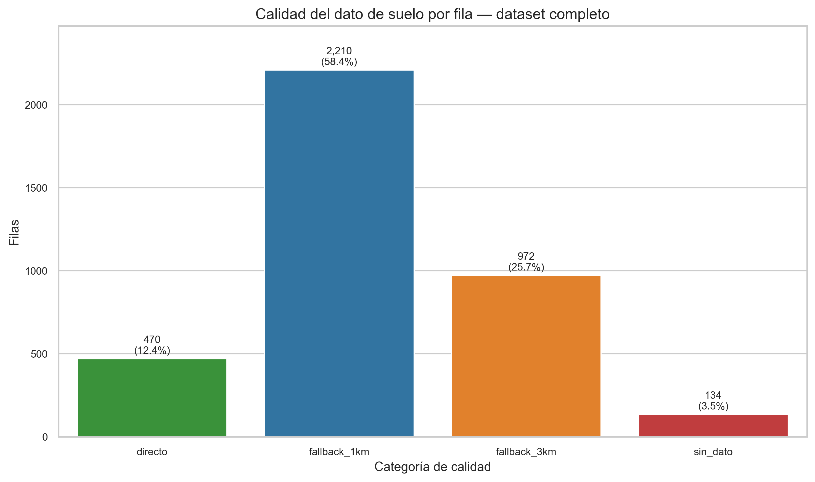
Figura 1: Distribución de la calidad del dato de suelo en las 3.786 filas del dataset maestro. La mayoría de las filas requirió el mecanismo de fallback espacial implementado para resolver los agujeros del SoilGrids.

Capítulo 3 — Análisis exploratorio y derivación de rangos óptimos

3.1 Hallazgos clave del EDA
El análisis exploratorio sobre el dataset consolidado arrojó tres tipos de hallazgos relevantes para el resto del proyecto. Primero, la heterogeneidad de rendimientos entre cultivos, que justifica entrenar un modelo separado por cultivo. Segundo, la captura efectiva de eventos climáticos extremos en el dataset, que valida la calidad del cruce entre las tres fuentes. Tercero, gradientes geográficos consistentes con la realidad agronómica argentina, que validan la coherencia del dato.
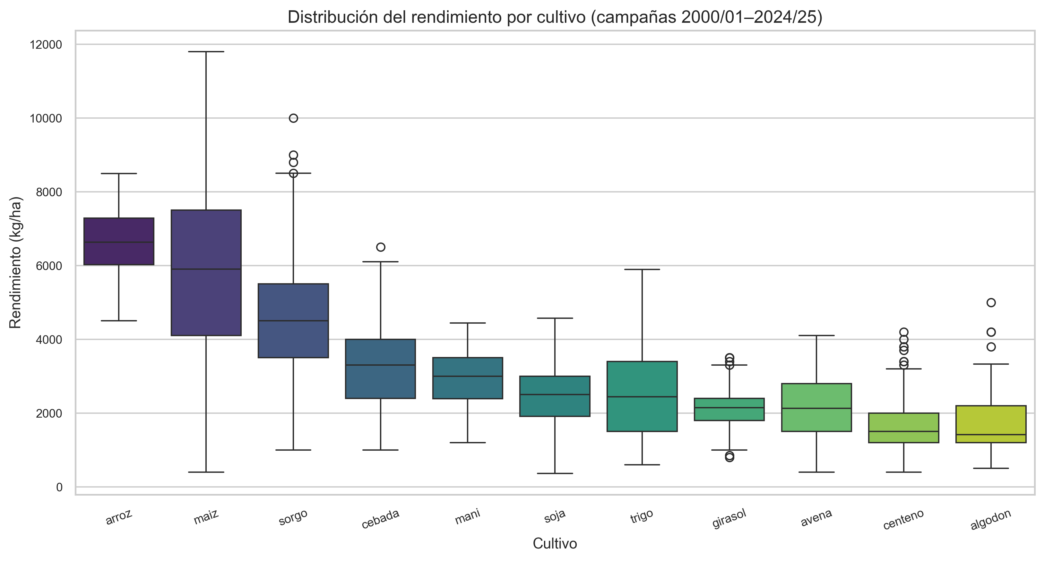
Figura 2: Boxplot del rendimiento (kg/ha) por cultivo. La heterogeneidad entre cultivos —tanto en mediana como en dispersión— es la primera justificación para entrenar modelos cuantitativos separados.

Eventos climáticos extremos capturados
El dataset captura con fidelidad eventos de sequía documentados como catastróficos en la región núcleo argentina. La campaña 2022/23 —la peor sequía en décadas, asociada al fenómeno La Niña triple— muestra en Pergamino solo 333,9 mm de lluvia (menos de la mitad del normal) y un rendimiento de soja de 1.857 kg/ha, casi 50% por debajo del histórico de la zona. Una campaña más antigua de sequía severa, 2008/09, también queda capturada con 502 mm y 2.122 kg/ha. La correlación entre déficit hídrico y caída de rendimiento es claramente visible y es el tipo de señal que los modelos cuantitativos del Capítulo 5 aprovechan.
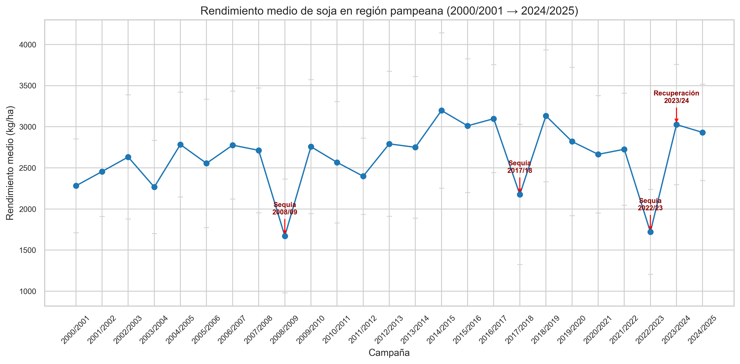
Figura 3: Evolución temporal del rendimiento promedio de soja en la región pampeana, 2000/01 a 2024/25. Los eventos La Niña 2008/09 y 2022/23 quedan visibles como caídas pronunciadas que el dataset captura correctamente a partir del cruce entre rendimiento (MAGyP) y precipitación (Open-Meteo).

Gradiente este-oeste pampeano
La comparación entre Pergamino (Buenos Aires) y Río Cuarto (Córdoba) muestra el gradiente característico de la región pampeana: Pergamino tiene textura franco-limosa, materia orgánica alta (3,19%) y precipitación de 769 mm; Río Cuarto tiene textura franco-arenosa, materia orgánica menor (2,42%) y precipitación de 545 mm. El pH es ligeramente más alto en Río Cuarto (6,91 vs 6,53), consistente con un ambiente menos lixiviado por menor lluvia. Este gradiente es de manual de edafología argentina y aparece automáticamente en el dataset sin que nadie lo programe, lo cual es validación de calidad del cruce de las tres APIs.

3.2 Derivación estadística de rangos óptimos
Una decisión de diseño central del proyecto es que los rangos óptimos que alimentan al sistema experto Prolog no se hardcodean a partir de literatura agronómica genérica, sino que se derivan estadísticamente del propio dataset argentino. Para cada combinación cultivo-variable se calculan los percentiles 10 y 90 sobre las campañas con rendimiento por encima de la mediana del cultivo, que es el subconjunto que define qué condiciones acompañan a un buen resultado productivo.
El criterio de filtrar por “rendimiento por encima de la mediana” —en lugar de simplemente “rendimiento positivo”— es importante. Calcular percentiles sobre la totalidad de las campañas mezclaría campañas catastróficas (que tiran los percentiles hacia los extremos) con campañas exitosas. La pregunta agronómicamente relevante no es “en qué condiciones se cultivó alguna vez”, sino “en qué condiciones se cultivó cuando el rendimiento fue alto”. El sub-dataset de campañas exitosas responde precisamente esa pregunta.
Los percentiles se exportan automáticamente como hechos Prolog mediante un script Python (descripto en la sección 11 de la bitácora). Cada vez que el dataset se actualiza, basta con regenerar los hechos y el sistema experto pasa a usar los nuevos rangos sin que ninguna regla cambie.

3.3 Tabla resumen de rangos óptimos
A modo de muestra, la siguiente tabla presenta los percentiles 10 y 90 de cinco variables agronómicas centrales para los cuatro cultivos principales del proyecto. Los valores provienen del archivo data/processed/rangos_optimos_por_cultivo.csv y son los que el sistema experto consume vía hechos rango_optimo/4.
Cultivo | Variable | P10 | P90 | Mediana
Soja | pH | 6,18 | 6,96 | 6,72
Soja | Precipitación (mm) | 478 | 1.115 | 714
Soja | Temperatura media (°C) | 20,9 | 24,7 | 22,5
Soja | Materia orgánica (%) | 2,42 | 4,44 | 2,69
Soja | Arcilla (%) | 18,5 | 36,1 | 26,5
Maíz | pH | 5,85 | 6,96 | 6,74
Maíz | Precipitación (mm) | 442 | 972 | 681
Maíz | Temperatura media (°C) | 20,7 | 24,7 | 22,3
Maíz | Materia orgánica (%) | 2,42 | 4,94 | 2,83
Maíz | Arcilla (%) | 18,5 | 36,1 | 26,5
Trigo | pH | 6,35 | 6,96 | 6,74
Trigo | Precipitación (mm) | 330 | 728 | 469
Trigo | Temperatura media (°C) | 12,8 | 16,6 | 14,9
Trigo | Materia orgánica (%) | 2,45 | 4,94 | 3,11
Trigo | Arcilla (%) | 18,5 | 36,1 | 27,0
Girasol | pH | 6,35 | 6,96 | 6,78
Girasol | Precipitación (mm) | 382 | 849 | 586
Girasol | Temperatura media (°C) | 20,6 | 23,7 | 21,8
Girasol | Materia orgánica (%) | 2,42 | 4,69 | 2,83
Girasol | Arcilla (%) | 18,5 | 36,1 | 26,5
Tabla 2: Rangos óptimos derivados estadísticamente para los cuatro cultivos principales (soja, maíz, trigo, girasol). Fuente: data/processed/rangos_optimos_por_cultivo.csv.
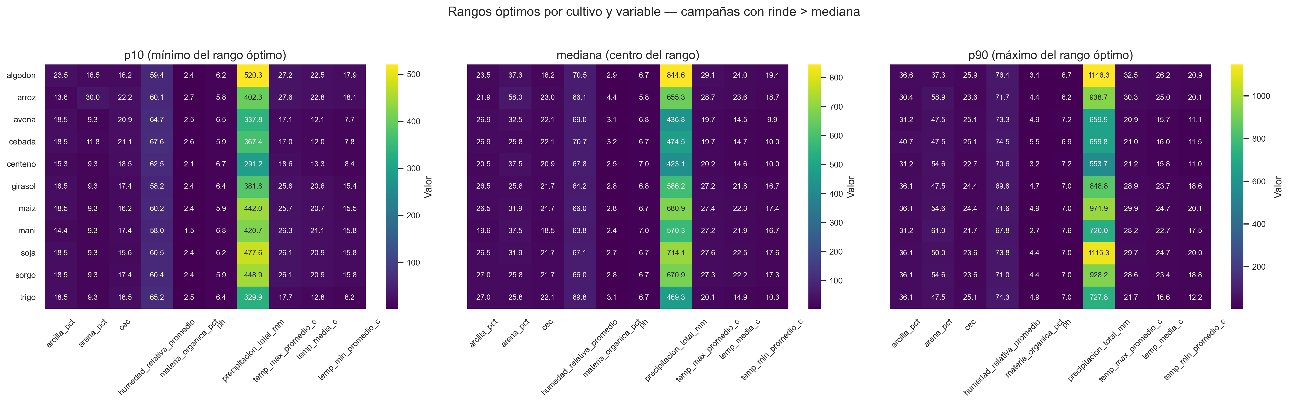
Figura 4: Heatmap completo de los rangos óptimos por cultivo y variable agronómica. Cada celda condensa P10, mediana y P90 de la variable para el cultivo correspondiente.

3.4 Por qué los rangos no están hardcodeados
La consigna del trabajo final exige aporte propio en Fase IV: integración real entre lo subsímbolico (datos) y lo simbólico (reglas). El primero de los dos puentes anunciados en el proyecto se materializa exactamente en este punto. Cualquier cuestionamiento sobre “de dónde salen esos umbrales” se responde mostrando la trazabilidad del pipeline: dataset_maestro.csv → notebook 02_eda_consolidado.ipynb → rangos_optimos_por_cultivo.csv → script generar_hechos_prolog.py → hechos_generados.pl. El sistema experto razona con evidencia argentina actualizable, no con umbrales fijos copiados de un manual.

Capítulo 4 — Sistema experto Prolog

4.1 Arquitectura modular
La capa simbólica del sistema está implementada en SWI-Prolog y se estructura en seis archivos dentro de src/prolog/. La separación responde a un criterio de responsabilidad: hay archivos que solo contienen hechos (datos), archivos que solo contienen reglas (lógica) y un archivo de entrada que carga todo en cascada.
src/prolog/
├── hechos_generados.pl # auto-generado desde Python (no editar)
├── hechos_expertos.pl # conocimiento agronómico cargado a mano
├── reglas_aptitud.pl # ¿es apto este cultivo para este lote?
├── reglas_riesgo.pl # ¿qué riesgos enfrenta?
├── reglas_recomendacion.pl # ¿recomendar o no, con qué observaciones?
└── agrosmart.pl # punto de entrada (consulta de los 5 anteriores)
agrosmart.pl es el único archivo que Python necesita cargar. Mediante directivas :- consult/1 con paths relativos encadena todas las dependencias. SWI-Prolog resuelve los paths relativos al directorio del archivo que contiene la directiva, por lo que el sistema funciona con swipl src/prolog/agrosmart.pl desde cualquier directorio de trabajo.

4.2 Hechos generados automáticamente
El archivo hechos_generados.pl materializa el primer puente del aporte propio: datos → conocimiento. Lo produce un script Python (src/procesamiento/generar_hechos_prolog.py) que toma los percentiles calculados en el EDA y los exporta como hechos Prolog. El archivo contiene 265 hechos organizados en seis bloques.
Predicado | Aridad | Hechos | Origen
cultivo_soportado/1 | 1 | 11 | Lista canónica de cultivos del proyecto
region_operacional/1 | 1 | 3 | Regiones con cobertura efectiva (pampeana, noa, nea)
cultivo_en_region/2 | 2 | 20 | groupby (cultivo, region) sobre el dataset
rango_optimo/4 | 4 | 110 | Percentiles 10 y 90 del CSV de rangos
mediana_optima/3 | 3 | 110 | Mediana del CSV de rangos
rendimiento_esperado/4 | 4 | 11 | Percentiles 10/50/90 del rendimiento
Tabla 3: Bloques de hechos generados automáticamente desde el dataset.
Después de regenerar el .pl, el propio script lo carga en SWI-Prolog vía pyswip y corre cinco consultas de aceptación. Si alguna falla, el script aborta con error explícito. Esta validación in-process garantiza que el archivo de hechos generado es siempre cargable: nunca se commitea un .pl roto al repositorio.

4.3 Hechos expertos cargados a mano
Hay conocimiento agronómico que no se puede derivar estadísticamente del dataset y debe codificarse a partir de bibliografía (INTA, FAO). Esto vive en hechos_expertos.pl. Incluye: el ciclo de cada cultivo (verano u invierno) que define qué datos climáticos son relevantes; la sensibilidad a heladas tempranas en otoño durante el llenado de grano para los siete cultivos de verano susceptibles; los tres cereales que necesitan vernalización (trigo, cebada, centeno); la categorización funcional por cultivo (principal, alternativo, forrajero, industrial); y nueve relaciones de predecesor recomendado para sostener rotaciones.

4.4 Reglas de aptitud
Las reglas de aptitud asumen que el lote bajo análisis tiene asociados dos predicados externos asertados por el bridge en tiempo de evaluación: region_lote(Lote, Region) y valor_lote(Lote, Variable, Valor) por cada variable agronómica. La capa simbólica está desacoplada: razona sobre el lote sin saber cómo se obtuvieron sus datos. Las reglas siguen una jerarquía de composición:
% Una variable del lote cae dentro del rango óptimo del cultivo.
en_rango_optimo(Lote, Cultivo, Variable) :-
valor_lote(Lote, Variable, Valor),
rango_optimo(Cultivo, Variable, Min, Max),
Valor >= Min,
Valor =< Max.

% Aptitud edáfica: pH, materia orgánica y arcilla en rango.
apto_suelo(Lote, Cultivo) :-
en_rango_optimo(Lote, Cultivo, ph),
en_rango_optimo(Lote, Cultivo, materia_organica_pct),
en_rango_optimo(Lote, Cultivo, arcilla_pct).

% Aptitud climática: precipitación y temperatura media en rango.
apto_clima(Lote, Cultivo) :-
en_rango_optimo(Lote, Cultivo, precipitacion_total_mm),
en_rango_optimo(Lote, Cultivo, temp_media_c).

% Aptitud completa: viable geográficamente + suelo + clima.
apto(Lote, Cultivo) :-
viable_geograficamente(Lote, Cultivo),
apto_suelo(Lote, Cultivo),
apto_clima(Lote, Cultivo).
Adicionalmente, dos predicados de aptitud parcial son útiles para no perder información. apto_parcial_suelo/2 captura los cultivos cuyo suelo es óptimo pero cuyo clima no lo es; apto_parcial_clima/2 hace lo simétrico. Muchos cultivos podrían ir bien en un lote con manejo específico (riego, encalado, variedad adaptada), y descartarlos por completo daría un reporte demasiado restrictivo.

4.5 Reglas de riesgo
El sistema diagnostica siete riesgos agronómicos. Tres de ellos —sequía, exceso hídrico y estrés térmico— usan umbrales cultivo-específicos derivados estadísticamente del dataset (los percentiles del archivo hechos_generados.pl). Los otros cuatro —helada, nutricional, acidez y alcalinidad— usan umbrales agronómicos absolutos válidos transversalmente para cualquier cultivo extensivo.
Riesgo | Condición | Origen del umbral
Sequía | Precipitación < P10 del cultivo | Estadístico (dataset)
Exceso hídrico | Precipitación > P90 del cultivo | Estadístico (dataset)
Estrés térmico | Temp. media > P90 del cultivo | Estadístico (dataset)
Helada | Sensible_helada + días > 5 | Literatura INTA
Nutricional | MO < 2,0% y arena > 50% | Literatura INTA
Acidez | pH < 5,5 | Literatura INTA
Alcalinidad | pH > 8,0 | Literatura INTA
Tabla 4: Riesgos diagnosticados por el sistema experto y su origen.

4.6 Reglas de recomendación
No todos los riesgos invalidan una recomendación: tres son críticos (sequía, helada, nutricional) y cuatro son no críticos (exceso hídrico, estrés térmico, acidez, alcalinidad). Los críticos descartan el cultivo porque no son fácilmente mitigables: la sequía es estrés hídrico de fondo, la helada es pérdida directa de área cosechable, el déficit nutricional es estructural del suelo. Los no críticos se reportan como observaciones para que el productor planifique las mitigaciones (drenaje, variedad de ciclo corto, encalado).
El predicado público de más alto nivel es reporte_lote/4, que consume el bridge Python ↔ Prolog. Para un lote dado devuelve tres listas: cultivos recomendados, cultivos no recomendados y cultivos aptos parciales.
% API pública del sistema experto.
reporte_lote(Lote, Recomendados, NoRecomendados, AptosParciales) :-
findall(C, recomendar(Lote, C), Recomendados),
findall(C,
( cultivo_soportado(C),
viable_geograficamente(Lote, C),
\+ apto(Lote, C)
),
NoRecomendados),
findall(C,
( apto_parcial_suelo(Lote, C)
; apto_parcial_clima(Lote, C)
),
AptosParciales).

4.7 Validación end-to-end
Para validar el sistema experto se construyó un lote de prueba con datos típicos pampeanos (pH 6,5; materia orgánica 3,2%; arcilla 26%; precipitación 750 mm; temperatura media 22 °C; cero días de helada). El resultado fue exactamente el esperado por un agrónomo: cuatro cultivos recomendados (soja, maíz, sorgo, girasol —los grandes del verano pampeano), cinco no recomendados, dos aptos parciales (trigo y cebada, que son cereales de invierno cuyo suelo es perfecto para el lote pero cuyo clima no lo es porque los datos aportados corresponden a una campaña de verano).
El sistema también descarta correctamente el arroz por viable_geograficamente/2: el hecho cultivo_en_region(arroz, pampeana) no existe porque el arroz solo se cultiva en NEA. Casos de borde como un lote árido (300 mm de lluvia) disparan el riesgo de sequía para soja por estar bajo el P10; un lote ácido (pH 5,0) dispara el riesgo de acidez. Las diez consultas de aceptación pasaron en una sola corrida del script de validación.

Capítulo 5 — Modelos cuantitativos (Random Forest)

5.1 Decisión: un modelo por cultivo
La capa cuantitativa del sistema entrena un Random Forest independiente para cada uno de los 11 cultivos. Esta decisión —en lugar de un único modelo multitarea— se justifica agronómicamente desde el EDA: cada cultivo responde a drivers distintos. La capacidad de intercambio catiónico domina las predicciones de trigo y algodón; la humedad relativa domina soja y aparece en girasol; la radiación solar domina arroz y maní; la temperatura máxima es el driver principal de sorgo. Un único modelo para todos los cultivos disolvería estas diferencias y entregaría feature importances promediadas que no reflejan ninguna realidad agronómica concreta.
La separación por cultivo permite, además, que el análisis de errores y las decisiones de mejora futuras se hagan sobre cada cultivo por separado, sin contaminación cruzada.
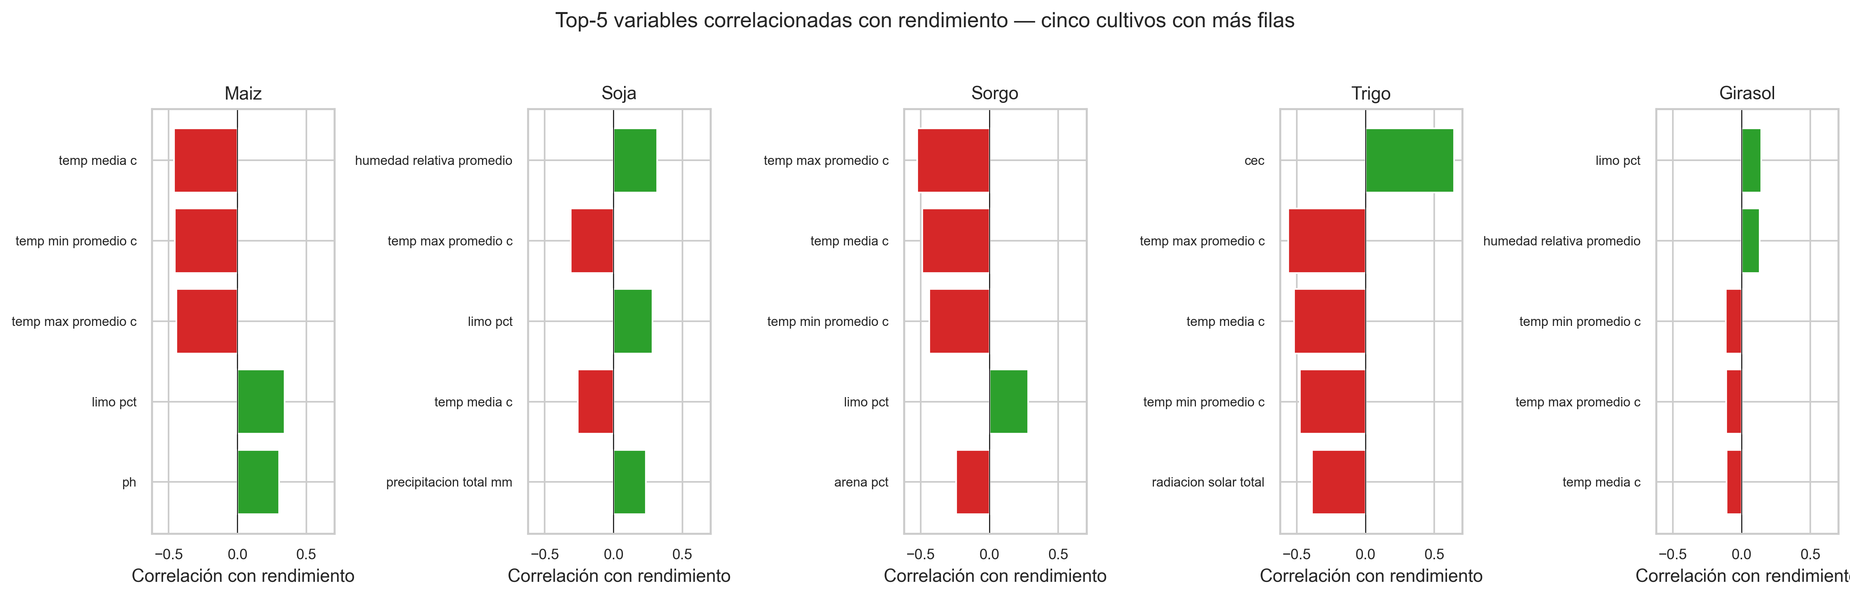
Figura 5: Top 5 correlaciones entre features agronómicas y rendimiento, por cultivo. La heterogeneidad entre cultivos justifica empíricamente la decisión de entrenar modelos separados.

5.2 Hiperparámetros base sin GridSearch
Los modelos se entrenan con configuración estándar de Random Forest, idéntica para los 11 cultivos: 200 estimadores, profundidad máxima 15, mínimo 3 muestras por hoja, semilla 42 y paralelismo total de núcleos. La decisión consciente fue no usar GridSearch ni ningún otro mecanismo de fine-tuning. Las razones son tres.
Primero, el TFI no se evalúa por el R² del modelo: se evalúa por la integración entre la capa estadística y la simbólica. Optimizar 0,05 puntos adicionales de R² no aporta valor académico al trabajo. Segundo, la interpretabilidad y simplicidad del pipeline son más importantes que el rendimiento marginal: cualquier evaluador puede leer cuatro hiperparámetros explícitos en el código, mientras que un GridSearchCV con 200 combinaciones sería ruido. Tercero, el tiempo de regeneración del sistema completo (entrenamiento de los 11 modelos) es del orden de segundos con esta configuración. Esto es un objetivo de diseño: el TFI debe ser reproducible end-to-end en una computadora portátil sin GPU.

5.3 Las 12 features en orden fijo
El vector de entrada del modelo tiene 12 features en un orden documentado y fijo, definido como tupla constante en src/modelos/regresor_rendimiento.py. El orden es contrato entre el regresor y el bridge: el integrador construye el vector de inferencia desde los datos del lote en exactamente este orden antes de llamar a predict(). Cualquier cambio en el orden requiere reentrenar todos los modelos.
FEATURES = (
'precipitacion_total_mm',
'temp_media_c',
'temp_max_promedio_c',
'temp_min_promedio_c',
'humedad_relativa_promedio',
'radiacion_solar_total',
'dias_helada',
'ph',
'materia_organica_pct',
'arcilla_pct',
'arena_pct',
'cec',
)
TARGET = 'rendimiento_kg_ha'

5.4 Resultados por cultivo
Tras entrenar los 11 modelos sobre las 3.523 filas válidas del dataset (filtrando rendimiento positivo y filas sin NaN en features), las métricas obtenidas se presentan en la tabla siguiente. Los datos exactos provienen del archivo data/modelos/reporte_entrenamiento.json generado durante el último entrenamiento.
Cultivo | n_train | n_test | R² | MAE (kg/ha) | RMSE (kg/ha) | Top feature
Algodón | 92 | 23 | 0,818 | 279 | 330 | cec (0,65)
Trigo | 406 | 102 | 0,747 | 450 | 563 | cec (0,56)
Centeno | 89 | 23 | 0,741 | 320 | 406 | cec (0,22)
Cebada | 86 | 22 | 0,710 | 492 | 593 | precip (0,31)
Maíz | 532 | 133 | 0,638 | 1.064 | 1.368 | cec (0,26)
Sorgo | 427 | 107 | 0,626 | 687 | 894 | temp_max (0,26)
Soja | 507 | 127 | 0,577 | 368 | 479 | humedad (0,21)
Avena | 232 | 58 | 0,480 | 461 | 594 | cec (0,17)
Arroz | 56 | 15 | 0,437 | 463 | 667 | radiación (0,32)
Girasol | 299 | 75 | 0,320 | 328 | 429 | humedad (0,14)
Maní | 89 | 23 | 0,024 | 610 | 744 | radiación (0,22)
Tabla 5: Métricas de los modelos Random Forest por cultivo. Fuente: data/modelos/reporte_entrenamiento.json.

5.5 Análisis de los extremos
Algodón es el cultivo mejor predicho, con R² de 0,82, lo que significa que el modelo explica el 82% de la varianza del rendimiento de algodón en el dataset. La razón es estructural: el algodón en Argentina se concentra geográficamente en NOA y NEA con condiciones edafoclimáticas relativamente homogéneas, y la capacidad de intercambio catiónico domina la importancia con 0,65, indicando que un único valor edáfico explica buena parte de la varianza. Es un caso “fácil” en el sentido estadístico.
Maní es prácticamente impredecible con las features actuales (R² de 0,02). Esto no es un problema del modelo sino una limitación honesta del dataset: los drivers reales del rinde de maní son la variedad sembrada, la fecha de siembra exacta y la disponibilidad de calcio en el suelo, ninguna de las cuales está en el dataset. El sistema reconoce sus propios límites: para maní, la predicción cuantitativa entrega más ruido que señal y el R² lo evidencia. La consecuencia operativa es que el sistema solo recomendará maní cuando Prolog lo apruebe, pero la predicción asociada debe leerse con escepticismo.

5.6 Intervalo de confianza al 95%
Para cada predicción se entrega también un intervalo de confianza construido a partir de la dispersión de las predicciones de los árboles individuales del bosque. La lógica es la siguiente. Cada árbol del Random Forest se entrenó sobre un bootstrap distinto del dataset y por lo tanto es un estimador independiente. Para una entrada dada, los 200 árboles producen 200 predicciones individuales. La media de esas predicciones es la predicción del ensemble; la desviación estándar σ aproxima la incertidumbre del ensemble sobre ese punto. El intervalo del 95% se construye como [media − 1,96·σ, media + 1,96·σ].
Este enfoque tiene tres ventajas: no requiere ningún supuesto distribucional sobre el ruido del target porque se deriva directamente de la varianza interna del bosque; es local porque la incertidumbre depende del punto evaluado (un lote en el corazón del espacio de entrenamiento tiene intervalo angosto, uno en la frontera tiene intervalo ancho); es interpretable porque se reporta en kg/ha junto con la predicción puntual.

Capítulo 6 — Bridge Python ↔ Prolog

6.1 Justificación arquitectónica
El bridge Python ↔ Prolog es el corazón del aporte propio del trabajo. Su función es orquestar la cascada de decisión que combina razonamiento simbólico (Prolog) con predicción cuantitativa (Random Forest) y producir un reporte integrado que el usuario consume. Sin este bridge, las dos capas existirían como sistemas paralelos sin diálogo; con él, se transforma en un sistema híbrido real donde cada capa potencia a la otra.
La conexión se implementa con la librería pyswip, que expone la API de SWI-Prolog desde Python. El integrador encapsula esa dependencia detrás de una clase _BackendProlog que normaliza los tipos de retorno (átomos, listas) y permite intercambiar el backend en el futuro (por ejemplo, llamar a swipl como subprocess) sin afectar al resto del sistema.

6.2 Las 3 etapas de la cascada
El método principal evaluar_lote(lote) ejecuta tres etapas en secuencia, todas ocultas detrás de una API simple: el usuario pasa un objeto Lote y recibe un objeto ReporteLote serializable a JSON.

Etapa 1 — Razonamiento simbólico
Se asertan los hechos del lote en Prolog usando un identificador único (lote_runtime_<uuid>) para evitar contaminación entre llamadas concurrentes. Se consulta reporte_lote/4 para obtener las tres listas: recomendados, no recomendados y aptos parciales. Para cada cultivo recomendado se consulta también todos_los_riesgos/3 para enumerar las observaciones (riesgos no críticos). Al final, los hechos del lote se retractan, dejando la base de conocimiento limpia para la próxima evaluación.

Etapa 2 — Predicción cuantitativa
Para cada cultivo recomendado, el bridge carga el modelo joblib correspondiente desde data/modelos/. Construye el vector de features del lote en el orden documentado en el Capítulo 5 y predice rendimiento e intervalo de confianza al 95%. Si el modelo de un cultivo no estuviera entrenado (caso clonada limpia del repo sin haber corrido el entrenamiento), el bridge emite un warning y sigue funcionando con solo la parte simbólica.

Etapa 3 — Reporte integrado
Por cada cultivo recomendado se compara la predicción puntual contra los percentiles esperados de la zona (rendimiento_esperado/4 en Prolog) y se emite una clasificación cualitativa: alto, medio, bajo o muy_bajo. El reporte final es un objeto ReporteLote (dataclass) serializable a JSON, con: copia del lote, timestamp ISO, lista de recomendaciones (cada una con cultivo, predicción, intervalo, percentiles esperados, clasificación, observaciones), no recomendados con motivo, y aptos parciales con tipo.

6.3 El segundo puente del aporte propio
La cascada de la sub-sección anterior ya integra ambas capas. Pero el segundo puente del aporte propio se materializa en una decisión de diseño concreta dentro de la Etapa 3: si la predicción del modelo cuantitativo cae por debajo del P10 esperado de la zona, el bridge agrega automáticamente la observación rendimiento_bajo_lo_esperado a la lista de riesgos del cultivo, en lugar de aceptar la predicción en silencio.
Esto es exactamente el “ML ↔ Lógica” anunciado en el planteo del trabajo. El sistema simbólico (que conoce los percentiles esperados de la zona) y el sistema estadístico (que predice un valor concreto para este lote) se contrastan mutuamente. Un desacuerdo no se oculta: se reporta como observación explícita para que el usuario comprenda que el modelo está prediciendo una campaña claramente por debajo de lo histórico.
Es la diferencia entre dos sistemas paralelos y un sistema híbrido real. En un sistema paralelo, el modelo predice y Prolog opina por separado; en un sistema híbrido, las dos salidas se cruzan antes de presentar la recomendación.

6.4 Casos de prueba: tres lotes contrastantes
El script scripts/demo_agrosmart.py ejecuta tres lotes contrastantes que se usan para validar el sistema y para la defensa oral. La tabla siguiente resume los resultados.
Lote | Recomendados | Observaciones
Pergamino típico | soja, maíz, girasol, sorgo | Las cuatro estimaciones quedan dentro del rango esperado de la zona pampeana.
Sequía 2022/23 | (ninguno) | Todos los cultivos pampeanos disparan riesgo_sequia con 320 mm. Comportamiento agronómicamente correcto.
NEA arrocero | arroz, maíz | Predicción de arroz: 6.883 kg/ha (clasificación medio); soja descartada por pH 6,1 < P10 6,18.
Tabla 6: Resultados de los tres lotes de demostración del sistema.

6.5 Tests automatizados
El bridge tiene cobertura mínima de tests automatizados en tests/test_bridge.py, con seis casos: un lote pampeano típico debe recomendar al menos soja y maíz; un lote árido (300 mm) debe excluir soja por riesgo de sequía; un lote ácido (pH 4,5) debe descartar todos los cultivos; la predicción de soja para un lote pampeano debe estar entre 1.500 y 4.500 kg/ha; el ReporteLote debe roundtrip-ear por JSON sin pérdida; el helper de clasificación cualitativa contra percentiles devuelve la categoría correcta. Los seis tests pasan en una corrida limpia (1,10 s).

Capítulo 7 — Aplicación web (Streamlit)

7.1 Decisión de Streamlit
Como complemento del CLI, se construyó una aplicación web que envuelve la cascada Python ↔ Prolog y la expone con una interfaz limpia para uso interactivo durante la defensa oral. La app no estaba en el alcance mínimo del TFI; es valor agregado pensado para que el evaluador pueda interactuar con el sistema en vivo, sin tener que leer código ni interpretar JSON crudo.
El stack elegido fue Streamlit, en lugar de Flask con templates HTML o React con API REST. Las razones: Streamlit es Python puro (cero contexto nuevo para el desarrollador), los componentes son funciones que se renderizan a HTML automáticamente, los widgets manejan su propio estado en st.session_state, y no requiere custom CSS para verse profesional. La contracara —que cada interacción dispara un rerun completo del script— se resuelve con @st.cache_resource sobre la inicialización del SistemaAgroSmart.

7.2 Componentes
La app vive en el directorio app/ con un punto de entrada (streamlit_app.py) y cuatro componentes (sidebar, mapa, reporte y detalle por cultivo). El sidebar expone sliders para las siete variables del lote y un selector de “Cargar ejemplo” con cuatro lotes pre-configurados (Pergamino típico, Sequía 2022/23, NEA arrocero, Lote ácido) que reproducen los validados en el resto del proyecto. Esto evita tener que mover siete sliders en vivo durante la defensa: se elige el ejemplo y la cascada arranca con esos valores.
El mapa interactivo renderiza los 30 departamentos del dataset como CircleMarker color-codeados por región (azul para pampeana, verde para NEA, naranja para NOA). Click en un marker autocompleta el sidebar con la mediana histórica del departamento.
El reporte se organiza en tres tabs (Recomendados, No recomendados, Aptos parciales) reflejando la salida de reporte_lote/4. Cada cultivo recomendado aparece en una tarjeta con borde que contiene el banner de clasificación cualitativa (alto, medio, bajo o muy bajo), la predicción puntual con intervalo de confianza, la mediana histórica de la zona y los riesgos no críticos observados.
El detalle por cultivo es la pieza clave del valor visual: en un expander, un selectbox lista todos los cultivos evaluados; al elegir uno se muestra una tabla “valor del lote vs rango óptimo” con check/cross visual variable por variable, y un boxplot Plotly horizontal con la distribución histórica del rendimiento del cultivo en la región del lote y la predicción del modelo marcada. El evaluador puede ver, variable por variable, exactamente por qué un cultivo es apto o no y dónde queda la predicción cuantitativa respecto del histórico.
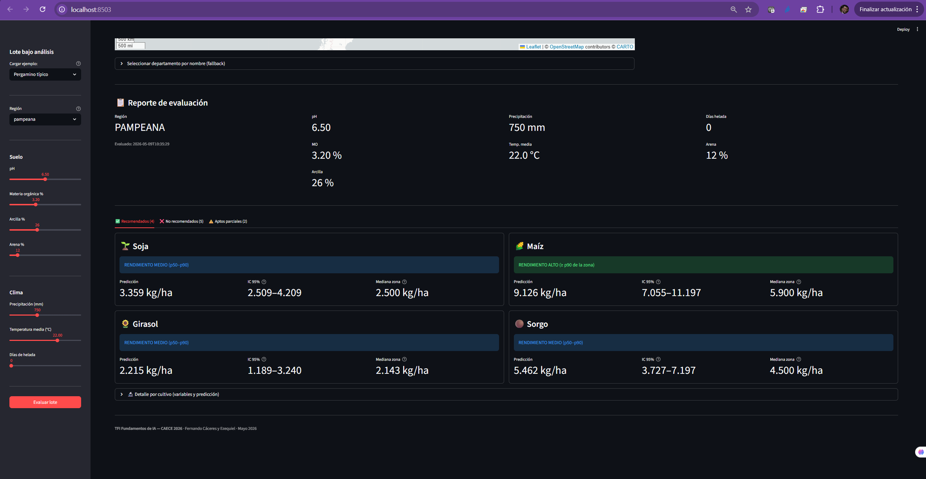
Figura 6: Captura de pantalla de la aplicación AgroSmart, evaluación del lote Pergamino típico.

7.3 La app como herramienta de defensa
La app permite al evaluador explorar interactivamente cualquier escenario en lugar de limitarse a los tres lotes pre-configurados. Mover un slider de precipitación de 750 a 320 mm muestra en vivo cómo todos los cultivos pampeanos pasan de “recomendados” a “no recomendados por riesgo_sequia”. Subir el pH de 6,5 a 4,5 muestra cómo el sistema descarta todos los cultivos por suelo fuera de rango. Esa interactividad es el principal valor visual del proyecto y es lo que hace que la defensa oral sea más persuasiva que la lectura de un JSON.

Capítulo 8 — Conclusiones y trabajo futuro

8.1 Aportes del trabajo
El trabajo entrega un sistema híbrido funcional que combina razonamiento simbólico explicable con predicción cuantitativa calibrada sobre datos argentinos reales. Tres aportes específicos merecen destacarse.
Primero, los rangos óptimos que alimentan al sistema experto se derivan estadísticamente del propio dataset y no están hardcodeados. Esto significa que cualquier actualización de los datos (más campañas, nuevas regiones, diferente filtrado) se propaga automáticamente al razonamiento simbólico sin que ninguna regla Prolog cambie. Es la materialización concreta del primer puente del aporte propio: datos → conocimiento.
Segundo, el bridge Python ↔ Prolog implementa una cascada de decisión donde la predicción cuantitativa se confronta contra los percentiles esperados de la zona y los desacuerdos se reportan explícitamente. No es un sistema donde dos componentes opinan en paralelo sino un sistema donde las dos capas se contrastan mutuamente. Es la materialización del segundo puente: ML ↔ Lógica.
Tercero, el sistema es completamente reproducible end-to-end en una computadora portátil sin GPU. Una clonada limpia del repo, más cuatro comandos, regenera el dataset, los hechos Prolog, los modelos y la app. Esto es deliberado y es una propiedad valiosa para la trazabilidad académica.

8.2 Limitaciones detectadas
Ningún sistema es perfecto y este reconoce explícitamente sus limitaciones. Tres son particularmente honestas de mencionar.
Cobertura geográfica incompleta. Las regiones Cuyo y Patagonia quedaron sin cobertura efectiva porque el Ministerio de Agricultura no reporta como cultivos extensivos los cereales que se siembran en Cuyo bajo riego, ni la avena para verdeo patagónica. El sistema podría operar sobre esas regiones si se incorporara una fuente alternativa, pero al día de hoy AgroSmart cubre efectivamente Pampeana, NOA y NEA, donde se concentra el grueso de la producción agrícola extensiva argentina.
Maní impredecible con las features actuales. El R² de 0,02 para maní no es problema del modelo: los drivers reales del rinde de maní son la variedad genética, la fecha de siembra exacta y la disponibilidad de calcio en el suelo, ninguno de los cuales está en el dataset. El sistema reconoce sus propios límites.
Comportamiento conservador en años catastróficos. Durante la sequía 2022/23, el sistema descarta absolutamente todos los cultivos por riesgo_sequia. Es agronómicamente correcto —un asesor que recomendara sembrar soja con 320 mm sería irresponsable— pero limita la utilidad práctica del sistema durante años catastróficos: un productor que igual va a sembrar merece una recomendación útil del tipo “si tenés que elegir, esto pierde menos”.
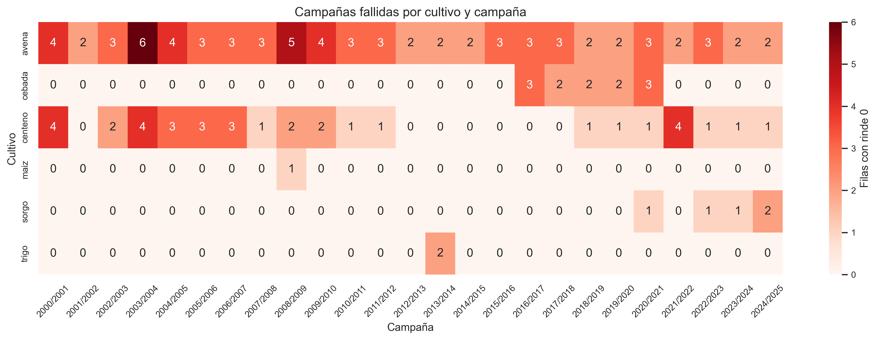
Figura 7: Campañas con rendimiento cero o catastrófico por cultivo y año. Visualiza la concentración de fracasos en años de sequía severa (2008/09, 2022/23) y motiva la limitación documentada en 8.2 sobre el comportamiento conservador del sistema.

8.3 Trabajo futuro
Las extensiones naturales del sistema, en orden aproximado de prioridad, son las siguientes.
- Enriquecer el dataset con features adicionales que el modelo de maní necesita: variedad sembrada (vía registro INASE), fecha de siembra exacta y Growing Degree Days (GDD) calculados desde temperatura mínima y máxima diarias.
- Integrar disponibilidad de riego suplementario como variable del lote, lo cual permitiría recomendaciones útiles en regiones con sequía estacional.
- Construir un modelo de “pérdida proyectada” para campañas catastróficas, que rankee los cultivos descartados por magnitud de pérdida esperada en lugar de descartarlos en bloque.
- Desplegar la app web en un servidor público con autenticación para que asesores agronómicos puedan usarla en el campo.
- Expandir la cobertura a más cultivos no extensivos: papa, frutales, cultivos andinos. Implica resolver primero la cobertura de fuentes de datos en esas regiones.
- Persistir lotes evaluados en una base SQLite y exportar el reporte a PDF para compartir con el cliente final del asesor.

Bibliografía y referencias
El proyecto se apoyó fundamentalmente en documentación técnica oficial de las fuentes de datos y de las librerías utilizadas. Las referencias agronómicas son materiales de cátedra del INTA y guías de la FAO ampliamente difundidas.

Fuentes de datos
- Ministerio de Agricultura, Ganadería y Pesca de la Nación Argentina (MAGyP). Datos abiertos de estimaciones agrícolas. https://datos.magyp.gob.ar
- Open-Meteo. Historical Weather API (reanálisis ERA5). https://open-meteo.com/en/docs/historical-weather-api
- ISRIC – World Soil Information. SoilGrids 2.0. https://www.isric.org/explore/soilgrids
- European Centre for Medium-Range Weather Forecasts (ECMWF). ERA5 reanalysis. https://www.ecmwf.int/en/forecasts/dataset/ecmwf-reanalysis-v5

Documentación técnica
- SWI-Prolog Reference Manual. https://www.swi-prolog.org/pldoc/
- scikit-learn User Guide. https://scikit-learn.org/stable/user_guide.html
- Streamlit documentation. https://docs.streamlit.io/
- pyswip — Python interface to SWI-Prolog. https://pypi.org/project/pyswip/
- Folium — Python library for Leaflet.js maps. https://python-visualization.github.io/folium/
- Plotly Python. https://plotly.com/python/
- python-docx documentation. https://python-docx.readthedocs.io/

Referencias agronómicas
- Instituto Nacional de Tecnología Agropecuaria (INTA). Buenas prácticas agrícolas para la Argentina. Publicaciones técnicas varias. https://www.argentina.gob.ar/inta
- Food and Agriculture Organization (FAO). Crop Water Requirements (Irrigation and Drainage Paper No. 56, Penman-Monteith). https://www.fao.org/3/x0490e/x0490e00.htm
- Bolsa de Cereales de Buenos Aires. Panorama agrícola semanal (PAS) y reportes de campañas. https://www.bolsadecereales.com

Anexo A — Repositorio y artefactos

A.1 URL del repositorio
El código fuente completo del proyecto, junto con la bitácora extendida (docs/recuperacion_de_datos.md) y los scripts de regeneración, vive en un repositorio Git versionado. La URL exacta y las credenciales para acceder se proporcionan junto con la entrega formal del informe.

A.2 Estructura del repositorio
agrosmart/
├── data/
│ ├── processed/ # dataset maestro y rangos por cultivo
│ ├── modelos/ # joblib y reporte JSON (no versionado)
│ └── cache/ # cache de respuestas de APIs (no versionado)
├── notebooks/
│ └── 02_eda_consolidado.ipynb
├── src/
│ ├── apis/ # clientes MAGyP, Open-Meteo, SoilGrids
│ ├── procesamiento/ # consolidación + generación de hechos Prolog
│ ├── modelos/ # regresor Random Forest por cultivo
│ ├── prolog/ # 6 archivos del sistema experto
│ └── bridge/ # cascada Python ↔ Prolog
├── app/ # aplicación Streamlit
│ ├── streamlit_app.py
│ └── componentes/ # sidebar, mapa, reporte, detalle
├── scripts/
│ ├── demo_agrosmart.py
│ └── generar_informe.py # genera este documento
├── tests/
│ └── test_bridge.py
├── docs/
│ ├── recuperacion_de_datos.md (bitácora extendida)
│ ├── informe.docx (este informe)
│ └── figuras/ # 13 PNGs del EDA
├── requirements.txt
├── CLAUDE.md
└── README.md

A.3 Instrucciones de reproducción
Para regenerar el sistema completo desde una clonada limpia del repositorio, ejecutar los siguientes comandos en orden, parado en la raíz del proyecto:
- python -m venv .venv && .venv\Scripts\activate (en Windows) o source .venv/bin/activate (en Linux/Mac).
- pip install -r requirements.txt.
- Ejecutar el notebook notebooks/02_eda_consolidado.ipynb hasta el final, lo cual regenera data/processed/rangos_optimos_por_cultivo.csv y las 13 figuras de docs/figuras/.
- python -m src.procesamiento.generar_hechos_prolog (genera src/prolog/hechos_generados.pl).
- python -m src.modelos.regresor_rendimiento --entrenar (entrena los 11 modelos y genera data/modelos/reporte_entrenamiento.json).
- python scripts/demo_agrosmart.py (ejecuta los tres lotes de demostración del Capítulo 6).
- streamlit run app/streamlit_app.py (lanza la aplicación web descripta en el Capítulo 7).
- python scripts/generar_informe.py (regenera este informe en docs/informe.docx).

A.4 Tests automatizados
El proyecto incluye un conjunto mínimo de tests con pytest. Para correrlos: pytest tests/ -v. Los seis tests de tests/test_bridge.py validan el comportamiento end-to-end de la cascada (recomendaciones esperadas para lotes pampeanos típicos, descarte correcto en lotes áridos y ácidos, predicciones dentro de rango razonable, serialización JSON sin pérdida y clasificación cualitativa).

A.5 Datos de contacto
Para consultas sobre el proyecto:
- Fernando Cáceres — fcaceres78@gmail.com
- Ezequiel Díaz Fernández — ezequiel.diazfernandez@gmail.com
- Universidad CAECE — https://www.caece.edu.ar

